雲林縣尖山國小100學年度「行政領導與績效管理」實施成果
(三)發揮專業領導提升組織功能
2.學校各項委員會定期召開並檢討與回饋
各項委員會能定期召開，以革新校務經營
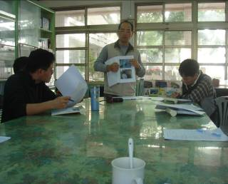 | 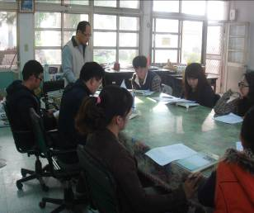
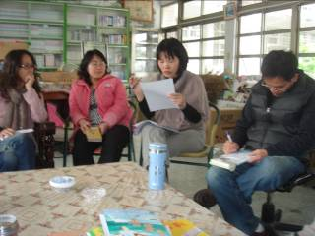 | 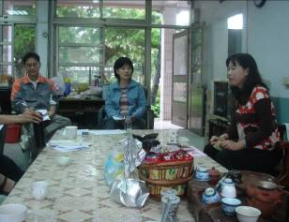
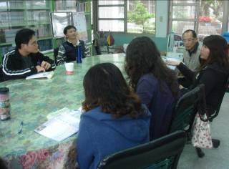 | 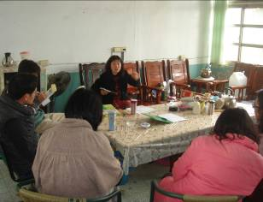

雲林縣尖山國小100學年度「行政領導與績效管理」實施成果
(三)發揮專業領導提升組織功能
2.學校各項委員會定期召開並檢討與回饋
各項委員會能定期召開，以革新校務經營
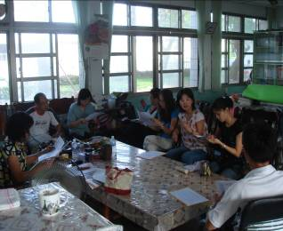 | 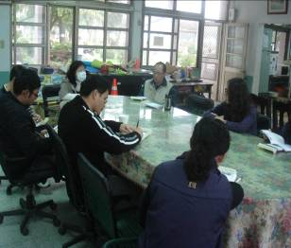
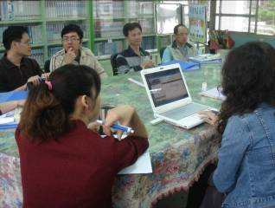 | 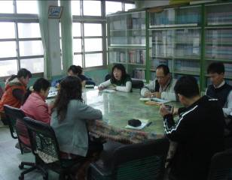
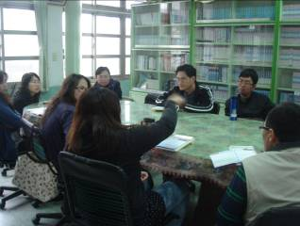 | 